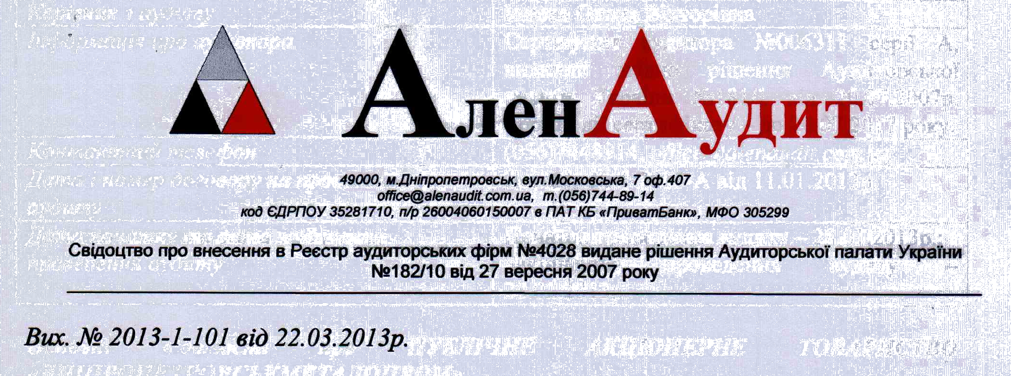

АУДИТОРСЬКИЙ ВИСНОВОК
(ЗВІТ НЕЗАЛЕЖНОГО АУДИТОРА)
щодо фінансової звітності
ПУБЛІЧНОГО АКЦІОНЕРНОГО ТОВАРИСТВА «ДНІПРОПЕТРОВСЬКМЕТАЛОПРОМ»
за 2012 рік
Акціонерам та Правлінню
ПУБЛІЧНОГО АКЦІОНЕРНОГО ТОВАРИСТВА
«ДНІПРОПЕТРОВСЬКМЕТАЛОПРОМ»
Національній комісії з цінних паперів та фондового ринку України
Основні відомості про аудиторську фірму

Повна назва | Товариство з обмеженою відповідальністю Аудиторська фірма «АленАудит»
Код ЄДРПОУ | 35281710
Місцезнаходження: | М.Дніпропетровськ, вул.Московська, 7 оф.7
Реєстраційні дані: | Зареєстроване Виконавчим комітетом Дніпродзержинської міської ради Дніпропетровської області 06.08.2007р. Свідоцтво про державну реєстрацію юридичної особи серія А00 №659400.
Номер та дата видачі Свідоцтва про внесення в Реєстр аудиторських фірм та аудиторів, які надають аудиторські  послуги | зареєстроване за №4028 згідно рішення Аудиторської палати України №182/10 від 27 вересня 2007 року. Термін дії свідоцтва - до 06 вересня 2017 року.
Номер та дата видачі Свідоцтва про внесення до Реєстру аудиторів, які можуть проводити аудиторські перевірки фінансових установ, що надають послуги на ринку цінних паперів, видане рішенням Державної комісії з цінних паперів та фондового ринку (лише для фінансових установ, що здійснюють діяльність на ринку цінних паперів) | серії АВ №000142, видане 16.10.2012 року відповідно до Рішення НКЦПФР від 16.10.2012 року №1475. Термін дії свідоцтва - до 06 вересня 2017 року.

Керівник з аудиту | Іонова Олена Вікторівна
Інформація про аудитора | Сертифікат аудитора №006311 серії А, виданий згідно рішення Аудиторської палати України №181/1 від 20.07.2007р. Термін дії сертифікату -до 20.07.2017 року.
''Контактний телефон | (056)7448914, оffice@alenaudit. сот. иа
Дата і номер договору на проведення аудиту | Договір № 4-2013-А від 11.01.2013р.
Дата початку та дата закінчення проведення аудиту | Початок проведення аудиту - 28.01.2013р:; Закінчення проведення аудиту - 28.02.2013р.
Основні відомості про ПУБЛІЧНЕ АКЦІОНЕРНЕ ТОВАРИСТВО «ДНІПРОПЕТРОВСЬКМЕТАЛОПРОМ»
Повна назва | ПУБЛІЧНЕ АКЦІОНЕРНЕ ТОВАРИСТВО «ДНІПРОПЕТРОВСЬКМЕТАЛОПРОМ» (далі - Товариство)
Місцезнаходження: | 49033, Дніпропетровська область, м. Дніпропетровськ, вул. Героїв Сталінграда, буд. 122 А
Код ЄДРПОУ | 02138926
Реєстраційні дані: | 15.05.1998р., Свідоцтво про державну реєстрацію юридичної особи серії А01 №063976 видано на заміну в зв'язку зі зміною найменування юридичної особи 28.04.2011р.. Місце проведення державної реєстрації - Виконавчий комітет Дніпропетровської міської ради
Основний вид діяльності за КВЕД: | 68.20 - Надання в оренду й експлуатацію власного чи орендованого нерухомого майна;  77.39 - Надання в оренду інших машин, устаткування та товарів, н.в.і.у.;  - — Складське господарство;  - - Надання в оренду автомобілів і легкових автотранспортних засобів
Керівник: | Дєгтярьов Михайло Вікторович
Контактний телефон: | (056) 763-10-78

ЗВІТ ЩОДО ФІНАНСОВОЇ ЗВІТНОСТІ
Ми провели аудиторську перевірку фінансової звітності ПУБЛІЧНОГО АКЦІОНЕРНОГО ТОВАРИСТВА «ДНІПРОПЕТРОВСЬКМЕТАЛОПРОМ» (далі - Товариство), що включає баланс станом на 31 грудня 2012 року, звіт про фінансові результати, звіти про рух грошових коштів та власний капітал за фінансовий рік, що минув на зазначену дату та примітки до фінансової звітності.
Відповідальність управлінського персоналу Товариства
Управлінський персонал Товариства несе відповідальність за складання і достовірне подання цієї фінансової звітності відповідно до Закону України «Про бухгалтерський облік та фінансову звітність в Україні» від 16.07.1999 №996-ХІУ (зі змінами та доповненнями), Міжнародних стандартів фінансової звітності з урахуванням особливостей переходу на Міжнародні стандарти фінансової звітності, що визначені у Порядку подання фінансової звітності, затвердженого постановою Кабінету міністрів України від 28.02.2000р. N 419, Листі Національного банку України, Міністерства фінансів України, Державної служби статистики України від 07.12.2011р. N 12-208/1757- |4830, N 31-08410-06-5/30523, N 04/4-07/702; та за такий внутрішній контроль, який управлінський персонал визначає необхідним для забезпечення складання фінансової звітності, що не містить суттєвих викривлень унаслідок шахрайства або помилки.

Відповідальність незалежного аудитора
Нашою відповідальністю є висловлення думки щодо цієї фінансової звітності на основі результатів проведеного нами аудиту. Ми провели аудит відповідно до Міжнародних стандартів аудиту. Ці стандарти вимагають від нас дотримання відповідних етичних «вимог, а також планування й виконання аудиту для отримання достатньої впевненості що фінансова звітність не містить суттєвих викривлень.
Аудит передбачає виконання аудиторських процедур для отримання аудиторських доказів щодо сум і розкриттів у фінансовій звітності. Вибір процедур залежить від судження аудитора, включаючи оцінку ризиків суттєвих викривлень фінансової звітності внаслідок шахрайства або помилки. Виконуючи оцінку цих ризиків, аудитор розглядає заходи внутрішнього контролю, що стосуються складання та достовірного подання суб'єктом господарювання фінансової звітності, з метою розробки аудиторських процедур, які відповідають обставинам, а не з метою висловлення думки щодо ефективності внутрішнього контролю суб'єкта господарювання. Аудит включає також оцінку відповідності використаних облікових політик, прийнятність облікових оцінок, зроблених управлінським персоналом, та загального подання фінансової звітності.
Ми вважаємо, що отримали достатні і належні аудиторські докази для висловлення нашої умовно-позитивної думки.

Підстава для висловлення умовно-позитивної думки
Ми не спостерігали за інвентаризацією наявних основних засобів; інвестиційної нерухомості та запасів станом на 31 Л2.2012р., оскільки ця дата передувала нашому першому призначенню аудиторами Товариства. Через характер облікових записів Товариства ми не мали змоги підтвердити кількість основних засобів та запасів за допомогою інших аудиторських процедур.
Товариством станом на звітну дату у фінансовій звітності об'єкти інвестиційної нерухомості відображено за справедливою вартістю, яку було визначено шляхом проведення оцінки із залученням професійного оцінювача. У той же час об'єкти залишковою вартістю 549 тис.грн. відображено Товариством за собівартістю, тобто визначення справедливої вартості зазначених об'єктів не здійснювалося.

Умовно-позитивна думка
На нашу думку за винятком можливого впливу питань (абзаци 1,2), про які йдеться у параграфі «Підстава для висловлення умовно-позитивної думки», фінансова звітність відображає достовірно, в усіх суттєвих аспектах фінансовий стан ПУБЛІЧНОГО АКЦІОНЕРНОГО ТОВАРИСТВА «ДНІПРОПЕТРОВСЬКМЕТАЛОПРОМ» станом на 31 грудня 2012р. та його фінансові результати і рух грошових коштів за рік, що закінчився на зазначену дату, відповідно до Закону України „Про бухгалтерський облік та фінансову звітність в Україні від 16.07.1999 №996-ХІУ (зі змінами та доповненнями), Міжнародних стандартів фінансової звітності з урахуванням особливостей переходу на Міжнародні стандарти фінансової звітності, що визначені у Порядку подання фінансової-звітності, затвердженому постановою Кабінету міністрів України від 28.02.2000р. N 419, та Листі Національного банку України, Міністерства фінансів України, Державної служби

статистики України від 07.12.2011р. N 12-208/1757-14830, N 31-08410-06-5/30523, N 04/4- 07/702.
І Зазначеними документами визначено наступне:
а) Відповідно до абз. З п. 2 Порядку подання фінансової звітності, затвердженого постановою Кабінету міністрів України від 28.02.2000р. N 419, Товариство обрало датою переходу на Міжнародні стандарти фінансової звітності 01.01.2012 р.
б) Відповідно до Листа Національного банку України, Міністерства фінансів і України, державної служби статистики України від 07.12.2011р. N 12-208/1757-14830, N 31-08410-06-5/30523, N 04/4-07/702 у разі, якщо дата переходу на Міжнародні стандарти фінансової звітності (далі - МСФЗ) 01.01.2012р.:
- у фінансовій звітності за звітні періоди 2012 року не наводиться порівняльна інформація за 2011 рік (крім балансу);
- складається баланс станом на 01.01.2012 за вимогами МСФЗ;
- для складання попередньої фінансової звітності за 2012 рік і першої фінансової звітності і за МСФЗ за 2013 рік застосовуються МСФЗ, що будуть чинні на 31.12.2013, з І урахуванням винятків, визначених у МСФЗ 1;
- перша фінансова звітність складена за МСФЗ, за 2013 рік має містити інформацію в балансі станом на 01.01.2012, 31.12.2012, 31.12.2013, та звіти про фінансові результати, звіти про рух грошових коштів, звіти про зміни у власному капіталі за 2012 і 2013 роки, відповідні примітки, в тому числі порівняльну інформацію.
Звертаємо увагу на той факт, Товариством у складі інвестиційної нерухомості відображено об'єкт залишковою вартістю 30 тис. грн., щодо якого відсутні документи на право власності.

